Folgen des Widerstands

Kurzbeschreibung
Die Teilnehmenden (TN) erarbeiten sich die Biografien der Familie Schramm anhand von Originalquellen. Franz Schramm wurde aufgrund seiner politischen Einstellung vom Nazi-Regime verfolgt und musste mit seiner Familie ins Exil nach Südfrankreich fliehen. Dabei befassen sich die TN intensiv mit den Folgen des Widerstandes.
Kategorien
Erinnerungsarbeit, Biografisches Arbeiten, Widerstand, Flucht und Asyl
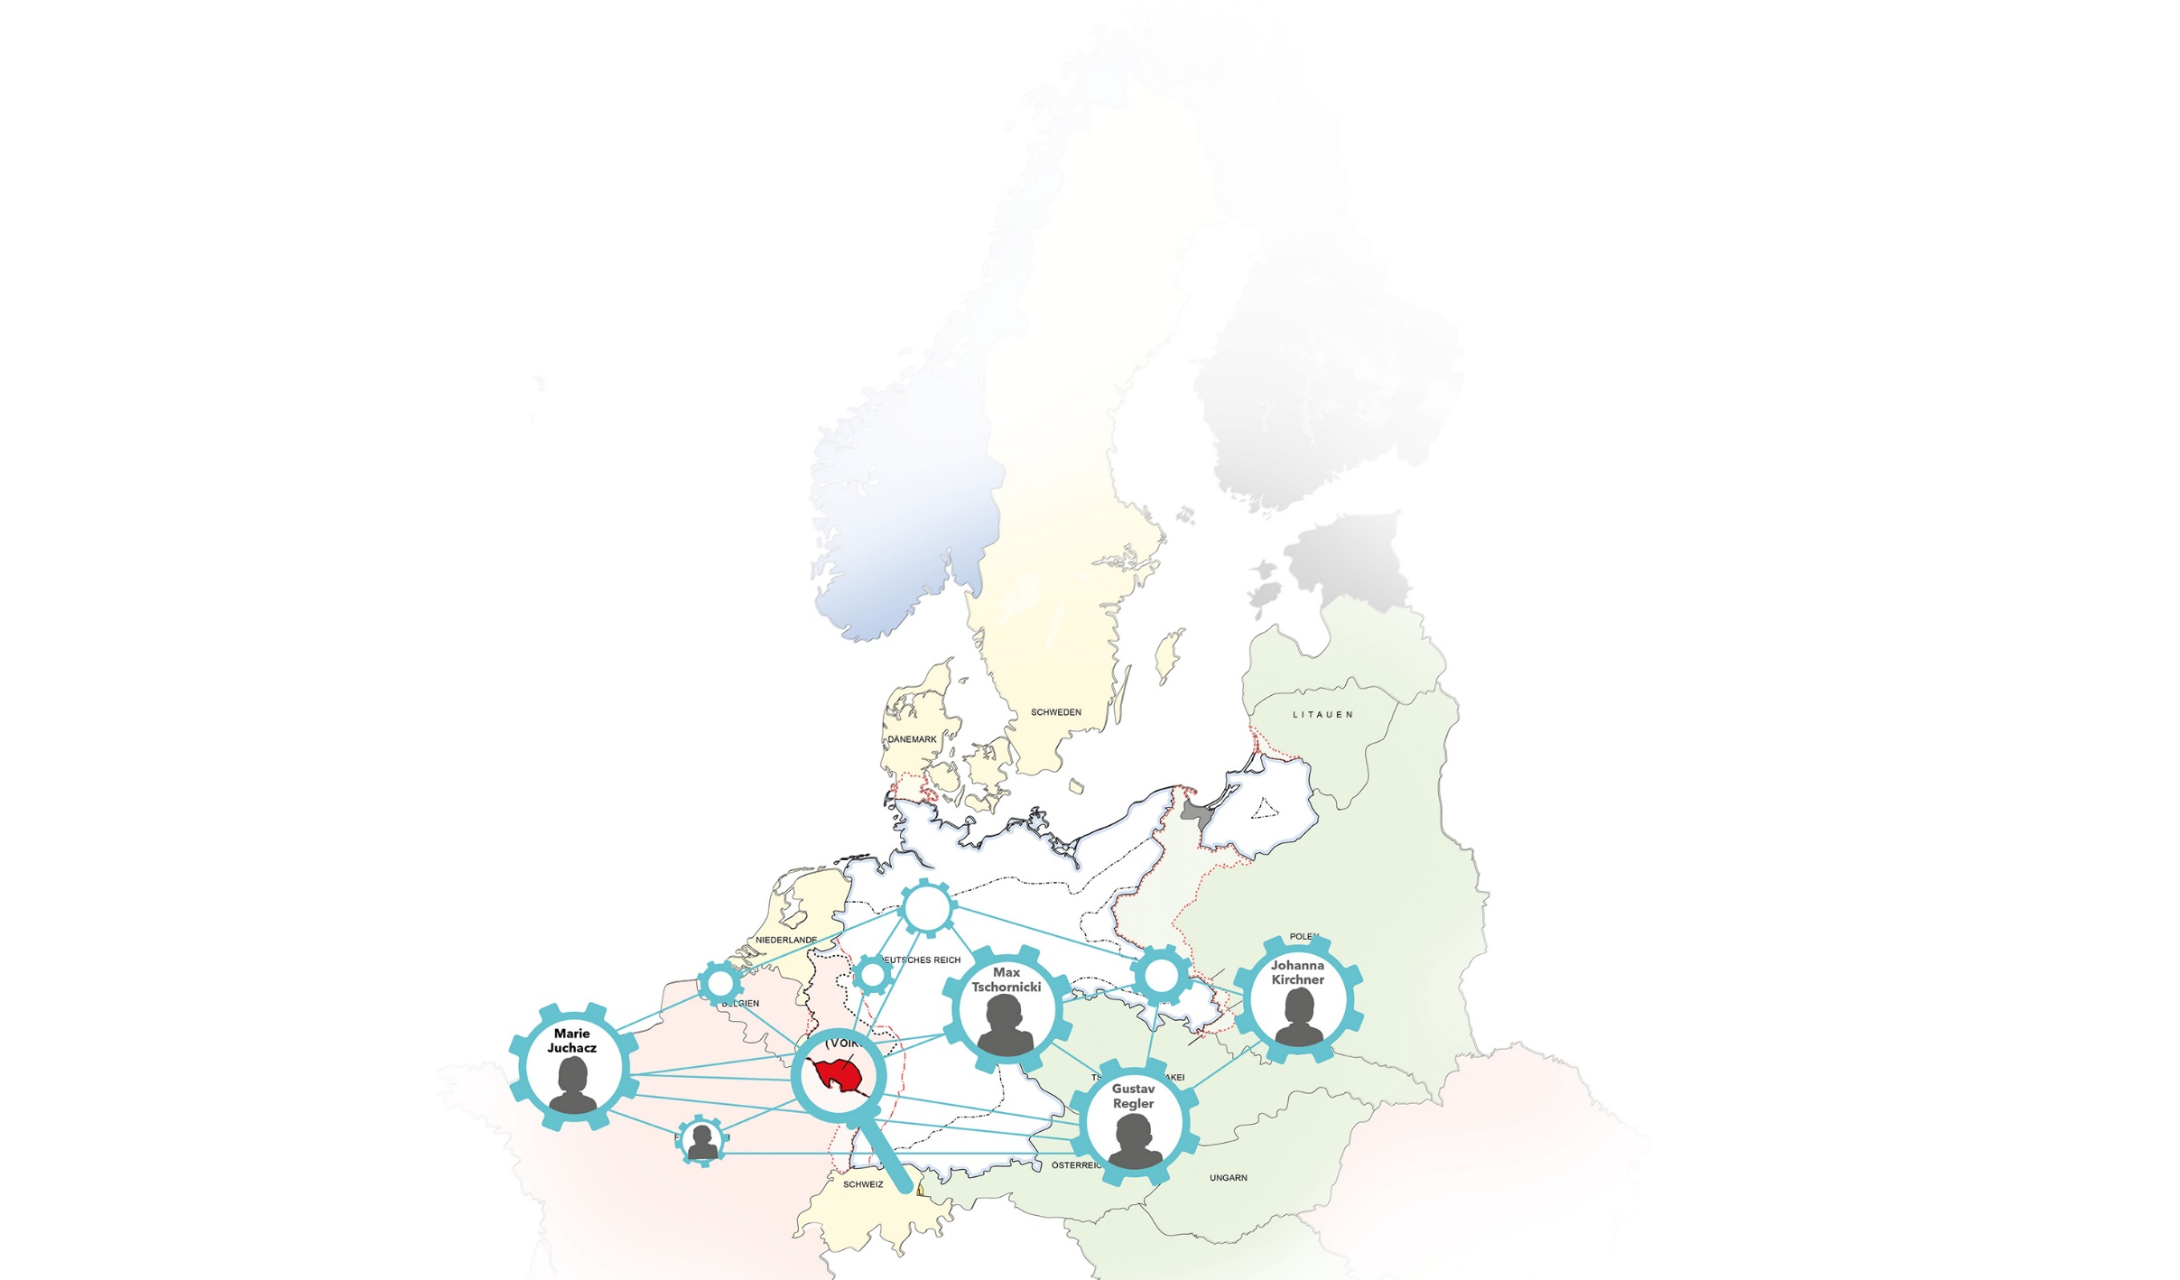
Ziele
Sensibilisierung für die Themen Flucht, Widerstand und Verfolgung in der Vergangenheit. Aneignung und partizipativ-kreative Aufarbeitung biografischer Skizzen und Quellenmaterialien. Handlungskompetenzen für ein demokratisches und couragierten Handeln in einer Demokratie.
Zielgruppe
Für Jugendliche ab 14 Jahren
Zeitbedarf
2 x 90 Minuten
Materialien:
Ablaufplan, Musterlösung, Materialien zur
Gruppenarbeit (Aktenauszüge, Biografien,
Begriffserklärungen)
Quellen und Literaturhinweise
Studienkreis Deutscher Widerstand 1933-1945 Frankfurt a.M.
EN 86 Schramm
SK 790
SK 51
Boal, Augusto: Theater der Unterdrückten. Berlin: Suhrkamp 1982.
Boal, Augusto: Übungen und Spiele für Schauspieler und Nicht-Schauspieler. Berlin 2013.
Wenzel, Birgit: Kreative und innovative Methoden. Geschichtsunterricht einmal anders. Frankfurt a.M. 2017.

